Муниципальное бюджетное дошкольное образовательное учреждение
СТАРОЖИЛОВСКИЙ ДЕТСКИЙ САД
№ 3 «СОЛНЫШКО» муниципального образования –
Старожиловский муниципальный район Рязанской области

Конспект подгруппового занятия
«Автоматизация звука Ш изолированно, в слогах, в словах и предложениях»
в подготовительной логопедической группе

Автор-разработчик
Князева Т.А.,
воспитатель МБДОУ Старожиловский
детский сад №3 «Солнышко»

р.п.Старожилово
2022г.

Цель: автоматизация звука Ш изолированно, в слогах, в словах с использованием здоровьесберегающих технологий.
Задачи:
- Коррекционно-образовательные задачи:
- автоматизация звука Ш изолированно, в слогах и словах;
- развитие фонематических представлений;
- закрепление умения осуществлять слоговой анализ слова.
- Коррекционно-развивающие задачи:
- развитие артикуляционной, общей и мелкой моторики;
- развитие фонематического слуха, формирование навыка самоконтроля за собственной речью;
- развитие психо-физических качеств;
- развитие правильного речевого дыхания.
- Коррекционно-воспитательные задачи:
- формирование навыков самостоятельности, усидчивости;
- сохранять интерес к логопедическим занятиям
- создать условия, обеспечивающее эмоциональное благополучие.
Оборудование: карточки с картинками со звуком Ш, колючий мячик и колечки су-джоки, салфетки спиртовые и бумажные, вертушки, компьютерная логопедическая игра «Змейка»

Ход занятия
1.Игра-приветствие с оздоровительным массажем
Ладошки - это солнышко, а пальчики – лучи,
Поют о солнце скворушки, шумят о нём грачи.
Солнышко проснулось – лобика коснулось,
Солнышко проснулось – к щёчкам прикоснулось,
Солнышко проснулось – к ушкам прикоснулось
И сказало: «Здравствуйте!»
Здравствуйте, ребята. Сегодня я расскажу вам историю о маленькой змейке Шише. В одном большом лесу жила змейка Шиша. Однажды она отправилась гулять и заблудилась. 

2.Артикуляционная гимнастика и упражнения на дыхание
Логопед: Поможем Шише найти свою норку? Сначала мы накормим змейку.
(Дети садятся к зеркалу, протирают руки спиртовыми салфетками и выполняют артикуляционную гимнастику)
Логопед: Мы испечём блины. Сначала «Замесим тесто», затем «Печём блины» и «Бублики». «Чашку» пить чай и «Вкусное варенье». Молодцы, угощения готовы!
Логопед: Надо подуть в вертушку и услышать песенку ветерка. Ветерок поможет быстрей найти норку. (Дети дуют в вертушки)
3.Автоматизация звука Ш изолированно
Логопед: Пока змейка ест блины с бубликами – мы поиграем!
Я произнесу несколько слов, а вы скажете, какой звук часто повторяется в каждом слове: шкаф, шуба, машина, кошка, мышь. (Дети называют звук Ш)
Уточнение артикуляционного уклада и характеристика звука Ш
Логопед: Правильно, когда мы произносим звук Ш губы круглые и слегка выдвинуты вперёд, язычок «Чашечкой» встаёт на «потолочек». Звук Ш согласный, потому что при произнесении встречается преграда..
Длительное произношение звука Ш по подражанию. (Ш-Ш-Ш-Ш-Ш-Ш-Ш)
Логопед: Хлопните в ладошки, когда услышите звук Ш.
(Логопед называет несколько слов: слон, кошка, кот, шорты, шапка, шляпа)
Характеристика звука Ш
Логопед: Смотрим на «Домик звуков» и даём характеристику звуку Ш
Звук [Ш] - согласный или гласный? (согласный);
Каким цветом обозначаем? (синим)
Звонкий или глухой? (глухой);
Твёрдый или мягкий? (твёрдый);
Физкультминутка
Логопед: Дети, а теперь идём на луг.

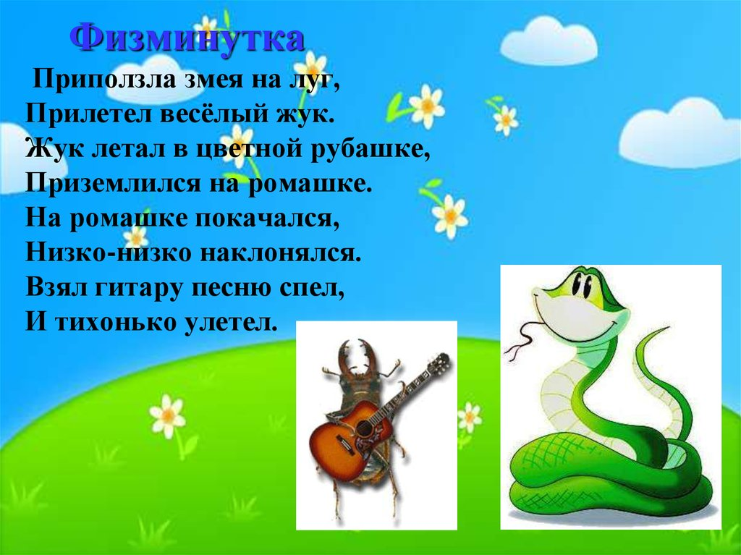

Автоматизация звука Ш в слогах и пальчиковая гимнастика
Логопед: Змейке очень понравилась песня Жука и она решила вам спеть свою песню, а вы дружно помогайте ей.
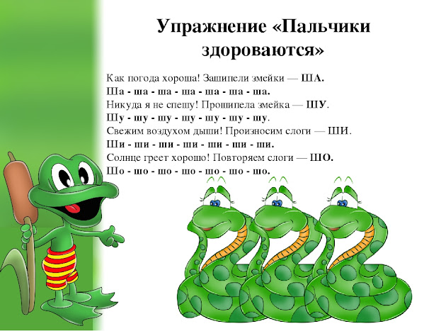

Логопед: Помогите змейке доползти до озера
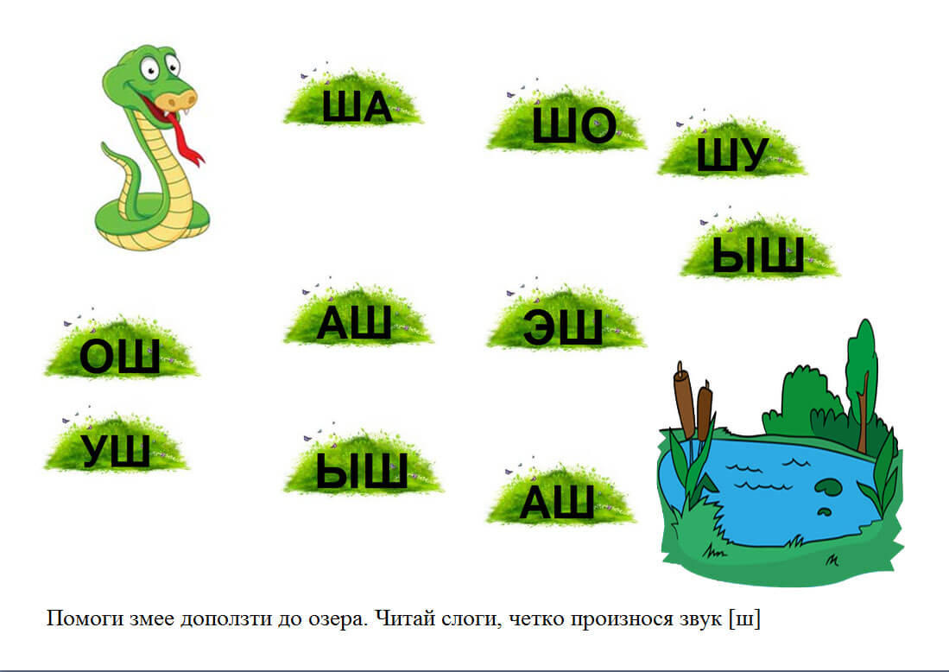
Автоматизация звука Ш словах с применением колечек Су-джок
Компьютерная игра «Змейка»
Логопед: Надо змейке помочь пройти дорожку с препятствиями, чтобы попасть в домик. Дорожку проходим с колечками, которые по очереди одеваем на каждый пальчик руки.
(Змейка бежит по дорожке, а дети повторяют за логопедом слова, применяя колечки су-джок)
Проговаривание чистоговорок
Логопед: Шишу проводили, пора и нам возвращаться в детский сад!
Логопед: Дети, повторяйте за мной чистоговорку
Ши-ши-ши – на болоте камыши
Ша-ша-ша – лягушка у камыша
Шо-шо-шо – погуляли хорошо.
Итог занятия
Логопед: Весёлое путешествие было у нас сегодня?
С кем вы сегодня путешествовали?
Какой звук мы сегодня закрепляли?
Что вы можете рассказать об этом звуке?

1.Игра-приветствие
2. История о маленькой змейке Шише, как она отправилась гулять и заблудилась. Поможем Шише найти норку?
3.Артикуляционная гимнастика. (Протирать руки) Накормим змейку
4.Дыхательная гимнастика. Ветерок поможет найти норку
5.Пока змейка ест блины-поиграем. Какой звук часто повторяется? (ШШШ артикул.уклад) Хлопни в ладоши!
6.Смотрим на «Домик звуков» и даём характеристику Ш (согласный или гласный, каким цветом обозначен, звонкий или глухой, твёрдый или мягкий)
7.Физкультминутка. Выходите на лужок.
8.Змейке понравилась песня Жука и она решила спеть свою песню. Повторяем вместе со змейкой и «наши пальчики здороваются»
9.Помогите змейке доползти до озера
10.Надо змейке помочь пройти дорожку с препятствиями.Возьмите колечки, которые одеваем по очереди на все пальчики
11.Шишу проводили- пора возвращаться А по дороге в детский сад будем проговаривать чистоговорку.
Ши-ши-ши на болоте камыши Ша-ша-ша лягушка у камыша Шо-шо-шо погуляли хорошо
12.Итог. Какое путешествие у нас было? С кем? Какой звук закрепляли? Что вы расскажете об этом звуке?

